**ĐẠI HỌC QUỐC GIA TP. HỒ CHÍ MINH**

**TRƯỜNG ĐẠI HỌC CÔNG NGHỆ THÔNG TIN**

**KHOA CÔNG NGHỆ PHẦN MỀM**

-------------------------------------

**BÁO CÁO ĐỒ ÁN MÔN HỌC**

**NHẬP MÔN ỨNG DỤNG DI ĐỘNG**

**ỨNG DỤNG HỖ TRỢ HỌC TỐT MÔN HÓA HỌC**

**GIẢNG VIÊN HƯỚNG DẪN**

**THS. PHAN NGUYỆT MINH**

**SINH VIÊN THỰC HIỆN**

**16520825 HỒ THÁI NGỌC**

**16520717 PHẠM THỊ HOÀNG MAI**

**TP. HỒ CHÍ MINH, 2019**

**LỜI CẢM ƠN**

Trước hết nhóm xin gởi lời cảm ơn chân thành đến thầy, ThS. Phan Nguyệt Minh, ThS. Hoàng Văn Hà, ThS. Phạm Thi Vương, khoa Công Nghệ Phần Mềm, Trường Đại học Công Nghệ Thông Tin. Trong suốt thời gian thực hiện đồ án, thầy đã dành rất nhiều thời gian và tâm huyết trong việc hướng dẫn nhóm. Thầy đã luôn có những định hướng, góp ý, sửa chữa những chỗ sai sót giúp nhóm có thể đi được đúng hướng. Đồ án có được kết quả ngày hôm nay là nhờ sự nhắc nhở và giúp đỡ nhiệt tình của quý thầy cô.

Nhóm cũng xin trân trọng cảm ơn tất cả thầy cô trong khoa Công Nghệ Phần Mềm, cũng như các thầy cô đã giảng dạy, giúp đỡ chúng em trong suốt thời gian học tập ở trường. Những kiến thức nền tảng và chuyên môn mà chúng em học được từ các thầy cô đã giúp chúng em có thể hoàn thành đồ án này.

Sinh viên thực hiên đồ án.

**LỜI MỞ ĐẦU**

Có rất nhiều ngành khoa học đều lấy hóa học làm cơ sở để phát triển ví như sinh học, y học, vật lý hay khoa học tội phạm… Trong y học, người ta sử dụng hóa học để tìm kiếm những loại thuốc, dược phẩm mới cho việc trị bệnh và nâng cao sức khỏe con người. Trong vật lý, người ta tìm kiếm những nguyên vật liệu chuyên dụng cho các dụng cụ, vật liệu khác nhau bằng hóa học.

Trong quá trình tìm kiếm tội phạm, người ta sử dụng hóa học vào việc truy tìm dấu vết còn sót lại tại các hiện trường vụ án bằng cách dùng chất luminol, một chất phản ứng phát quang với sắt có trong máu để tìm ra vết máu đã bị xóa. Hóa học còn là cơ sở cho nhiều ngành công nghiệp khác nhau phát triển như điện, điện tử, luyện kim, dược phẩm. Từ hàng ngàn năm trước, hóa học đã xuất hiện với cái tên “Giả kim thuật”. Đây cũng chính là nguồn gốc của công nghệ luyện kim ngày nay.

**MỤC LỤC**

**BẢNG PHÂN CÔNG** 1

**CHƯƠNG I: GIỚI THIỆU** 2

1.Giới thiệu về đề tài 2

2. Mục tiêu 2

3. Các chức năng chính 3

**CHƯƠNG II: THIẾT KẾ** 4

I.Cơ sở dữ liệu 4

A. EDR 1ST 4

B.SƠ ĐỒ QUAN HỆ VÀ HỆ QUẢN TRỊ CƠ SỞ DỮ LIỆU 8

II. Chương trình 12

1.Chức năng (Biểu đồ Usecase) 12

2. Kiến trúc chương trình 16

3. Các lớp, các đối tượng 17

III. Thiết kế giao diện người dùng 23

**CHƯƠNG III: CÀI ĐẶT VÀ THỬ NGHIỆM** 30

1. Môi trường: 30

2. Ngôn ngữ cài đặt: 30

3. Thử nghiệm: 30

4. Đánh giá kết quả: 30

**CHƯƠNG IV: KẾT LUẬN VÀ HƯỚNG MỞ RỘNG** 31

1. Kết luận 31

2. Hướng mở rộng 31

**TÀI LIỆU THAM KHẢO** 32

# **BẢNG PHÂN CÔNG**

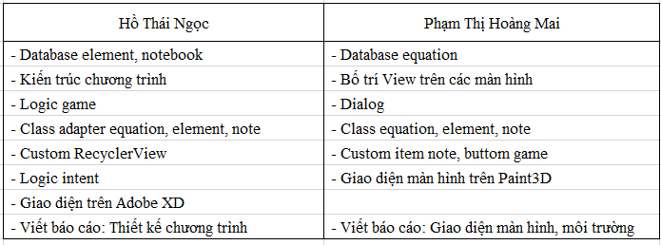

# **CHƯƠNG I: GIỚI THIỆU**

## **1.Giới thiệu về đề tài**

Hóa học là một trong những môn học có giá trị thực tiễn cao, có vai trò quan trọng trong cuộc sống. Hóa học hiện diện ở mọi ngóc ngách trong cuộc sống. Hầu như mỗi vật dụng chúng ta đang sử sụng đều là những sản phẩm hóa học, từ những món ăn hằng ngày, những đồ dùng học tập, thuốc chữa bệnh đến nước hoa, mỹ phẩm, dược phẩm. Hóa học còn được mệnh danh là “*Khoa học trung tâm của các ngành khoa học*”.

Chính vì vậy. hóa học là một môn học khó, có khối lượng kiến thức cả về phương diện thực nghiệm lẫn lý thuyết rất lớn. Là một môn học ứng dụng thực tế, hóa học yêu cầu mỗi học sinh cần nắm vững các khái niệm, các định nghĩa, các định luật, quan sát và hiểu được các thí nghiệm. Rất nhiều học sinh gặp khó khăn khi không thể nắm vững được hệ thống lý thuyết, không hiểu được các thí nghiệm, không biết cách học và ghi nhớ có chọn lọc dẫn đến mất căn bản, ngày càng không có động lực tiếp tục học.

Để các bạn học sinh hệ thống lại được kiến thức một cách logic, nắm vững được các kiến thức cơ bản, nhóm đã thực hiện đề tài “*Ứng dụng hỗ trợ học tốt môn hóa học*” tạo ra một công cụ giúp các bạn học sinh có thể dễ dàng tra cứu bảng tuần hoàn cũng như các phương trình hóa học, một nơi để các bạn ghi chú trong quá trình tự học.

## **2. Mục tiêu**

Tạo ra một ứng dụng cho phép giải các phương trình phản ứng hóa học ngay cả khi bên phải hay bên trái là ẩn số, giải các phương trình hữu cơ và vô cơ. Các phản ứng giải theo cách thông thường và dạng ion sẽ được ánh xạ từ đó rút ra các công thức hóa học hữu cơ.

Bảng tuần hoàn các nguyên tố hóa học Mendeleev, dễ dàng tìm kiếm và xem đầy đủ thông tin của một nguyên tố. Bảng tính tan của các chất.

## **3. Các chức năng chính**

- Tra cứu bảng tuần hoàn các nguyên tố hóa học.

- Xem thông tin đầy đủ của một nguyên tố hóa học: Tên nguyên tố, Kí hiệu hóa học, Số hiệu nguyên tố, Nguyên tử khối trung bình, Độ âm điện, Số oxi hóa.

- Xem các phản ứng hóa học của các nguyên tố.

- Các phương trình hóa học đã được cân bằng.

- Tìm các phương trình phản ứng hóa học dù chỉ biết được chất tham gia hay sản phẩm

- Một minigame giúp các bạn giải trí sau những bài học căng thẳng đồng thời giúp các bạn nắm rõ lý thuyết hơn.

- Công cụ ghi chú giúp các bạn dễ dàng ghi chú lại những điều cần ghi nhớ trong quá trình học tập.

# **CHƯƠNG II: THIẾT KẾ**

## **I.Cơ sở dữ liệu**

### **A. EDR 1ST**

**I.Tra cứu tính chất nguyên tố hóa học**

B1: Nhận biết thực thể, đặt tính, quan hệ

*1.Thực thể*: **ELEMENT**

*2.Đặt tính*

ELEMENT:

Số hiệu nguyên tử

Nguyên tử khối

Tên nguyên tố

Ký hiệu nguyên tố

Số oxi hóa

Độ âm điện

Cấu hình electron nguyên tử

Nhóm

Chu kỳ

Loại nguyên tố

B2: Nhận biết khóa chính : Số hiệu nguyên tử.

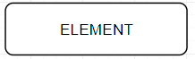B3: Phát thảo mô hình EDR

B4: Xác định bậc của các quan hệ, các ràng buộc thành viên

B5: Phân tích các đặc tính giá trị

*1.Thực thể mới*

Loại nguyên tố

*2.Đặt tính thực thể mới*

Mã loại nguyên tố

Tên loại nguyên tố

Mã màu hiển thị

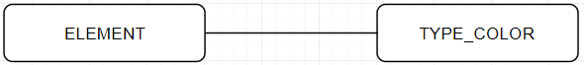*3.Quan hệ mới*

B6: Sơ đồ ERD bổ sung

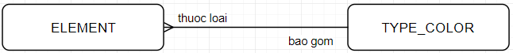

**II.Tìm kiếm phương trình hóa học.**

B1: Nhận biết thực thể, đặt tính, quan hệ.

*1.Thực thể*: **EQUATION**

*2.Đặt tính*

Mã phương trình

Chất tham gia

Chất sản phẩm lý thuyết

Chất sản phẩm thực nghiệm

Điều kiện phản ứng

B2: Nhận biết khóa chính : Mã phương trình

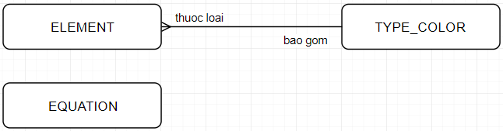B3: Phát thảo mô hình EDR

B4: Xác định bậc của các quan hệ, các ràng buộc thành viên.

B5: Phân tích các đặc tính giá trị.

B6: Sơ đồ ERD bổ sung.

**III.Ghi chú tính chất hóa học**

B1: Nhận biết thực thể, đặt tính, quan hệ

*1.Thực thể:* **NOTE**

*2.Đặt tính*

Mã ghi chú

Thời gian ghi chú

Chủ đề ghi chú

Nội dung ghi chú

B2: Nhận biết khóa chính : Mã ghi chú

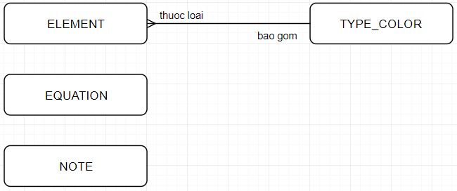B3: Phát thảo mô hình EDR

B4: Xác định bậc của các quan hệ, các ràng buộc thành viên.

B5: Phân tích các đặc tính giá trị.

B6: Sơ đồ ERD bổ sung.

### **B.SƠ ĐỒ QUAN HỆ VÀ HỆ QUẢN TRỊ CƠ SỞ DỮ LIỆU**

**I.****Tra cứu tính chất nguyên tố hóa học**

*a. Sơ đồ ERD:* Sơ đồ mục

*b.Chuyển từ ERD sang lược đồ quan hệ*

**ELEMENT: AtomicNumber,** LatinName, EngName, Symbol, AtomicWeight, Oxidation, ElectronicConfiguration, Electronegativity, Group, Period, IdGraphic.

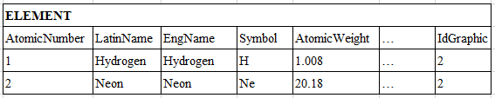**TYPE_COLOR: IdGraphic,** Name, ColorHex.

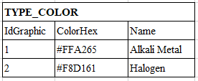

*c.Thiết kế dữ liệu*

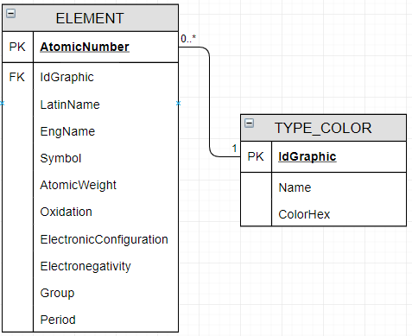

**II.Tìm kiếm phương trình hóa học.**

*a. Sơ đồ ERD: Sơ đồ mục*

*b.Chuyển từ ERD sang lược đồ quan hệ*

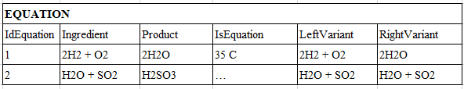**EQUATION: IdEquation,** Ingredient, Product, IsEquation, LeftVariant, RightVariant.

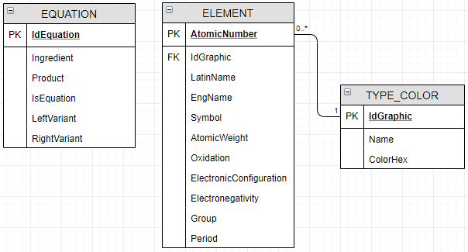*c.Thiết kế dữ liệu*

**III.Ghi chú tính chất hóa học**

*a. Sơ đồ ERD: Sơ đồ mục*

*b.Chuyển từ ERD sang lược đồ quan hệ*

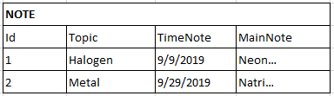**NOTE: Id,** TimeNote, Topic, MainNote.

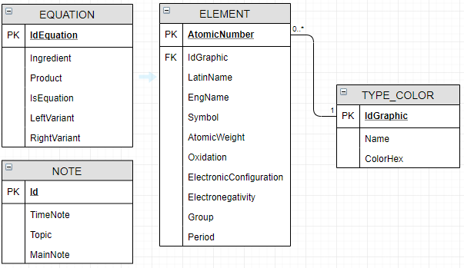*c.Thiết kế dữ liệu*

## **II. Chương trình**

### **1.Chức năng (Biểu đồ Usecase)**

*a. Mô tả Usecase*

*UC1: Tra cứu tính chất nguyên tố hóa học*

D0: Người dùng chọn chức năng tương ứng trên màn hình menu

D1: Người dùng nhập tính chất liên quan đến nguyên tố hóa học cần tìm.

D2: Hệ thống kiểm tra thông tin nhập vào và truy vấn database.

D3: Hệ thống hiện kết quả tìm kiếm.

*UC2: Tìm kiếm phương trình hóa học.*

D0: Người dùng chọn chức năng tương ứng trên màn hình menu

D1: Người dùng nhập công thưc hóa học bất kỳ liên quan đến phản ứng hóa học cần tìm.

D3: Hệ thống kiểm tra thông tin nhập vào và truy vấn database.

D4: Hệ thống hiện kết quả tìm kiếm.

*UC3: Ghi chú tính chất hóa học*

D0: Người dùng chọn chức năng tương ứng trên màn hình menu

D1: Hệ thống hiện danh sách các ghi chú đã có.

D2: Người dùng có thể chọn để xem các ghi chú hiển thị trong danh sách.

D3: Người dùng chọn chức năng soạn thảo (insert, update, delete) một ghi chú.

D4: Hệ thống thông báo kết quả tác vụ khi người dùng soạn thảo xong.

*UC4: Mini Game*

D0: Người dùng chọn chức năng tương ứng trên màn hình menu

D1: Trò chơi yêu cầu người dùng chọn khối lương mol nguyên tử của nguyên tố hóa học mà hệ thống hiển thị.

D2: Người dùng có thể chọn các game control (Start game, Stop game, End game). Khi người dùng stop game hệ thống tự động lưu lại câu hỏi hiện hành.

D3: Game over, hệ thống đưa ra diểm số cuối cùng khi người dùng trả lời sai bất kỳ câu hỏi nào.

*UC5: Hỗ trợ sử dụng chức năng, thông tin nhà phát triển.*

D0: Người dùng chọn chức năng tương ứng trên màn hình menu.

*b.Sơ đồ Usecase*

*Mức 1:*

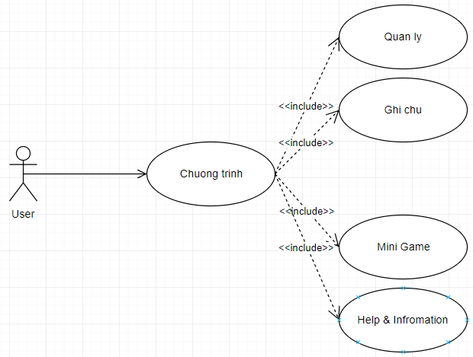

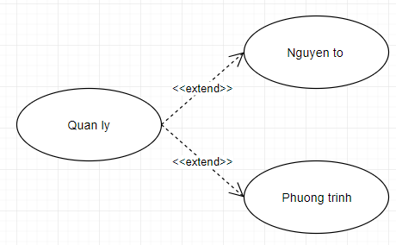*Mức 2:*

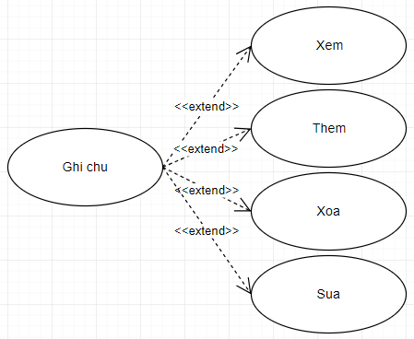

### **2. Kiến trúc chương trình**

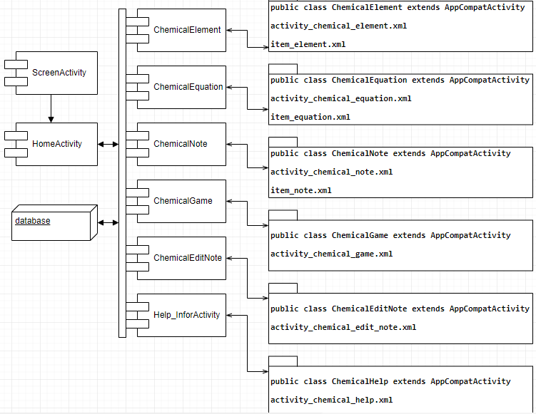

### **3. Các lớp, các đối tượng**

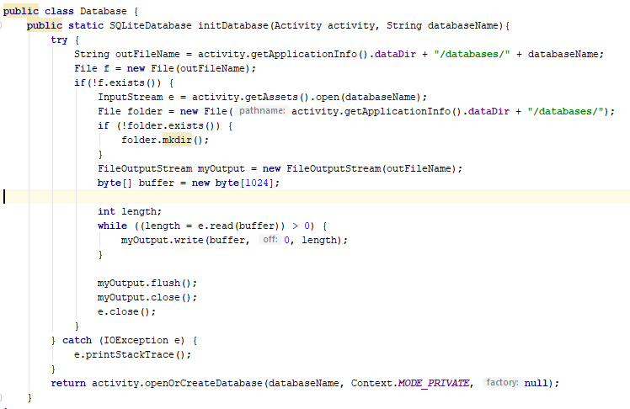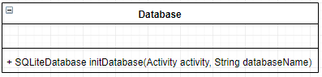*a.Database*

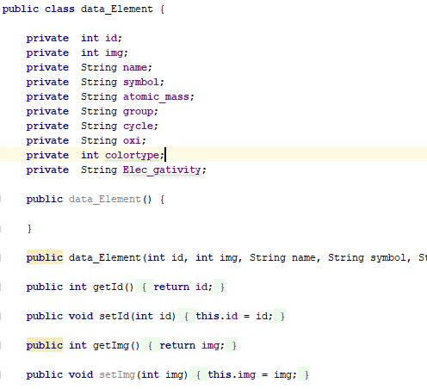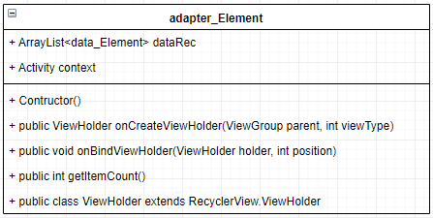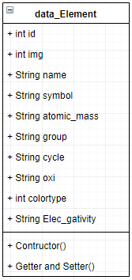*b.Element*

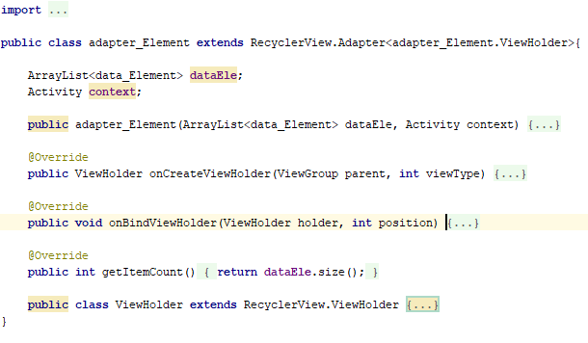

*c.Equation*

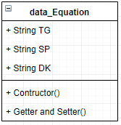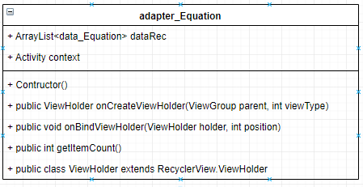

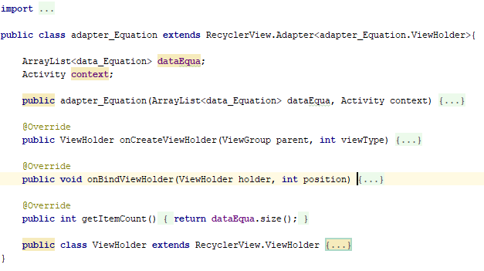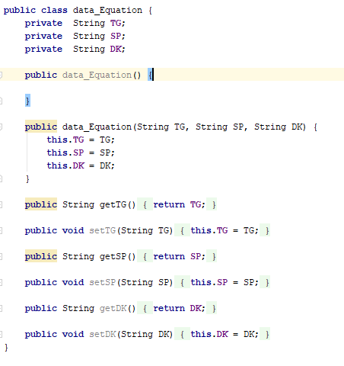

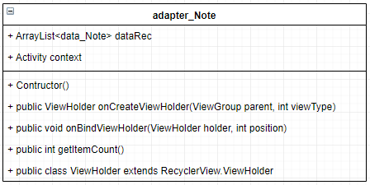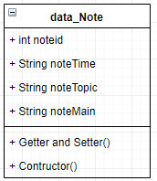 *d.Note*

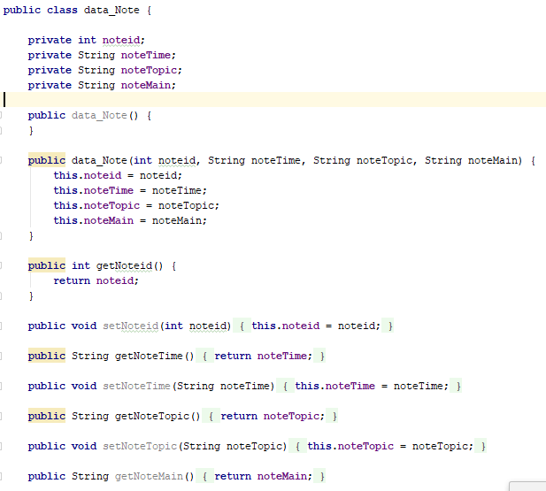

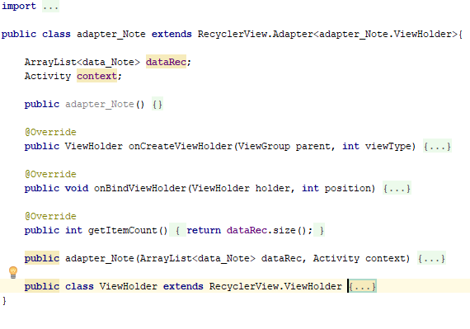

## **III. Thiết kế giao diện người dùng**

1. *Màn hình chính*

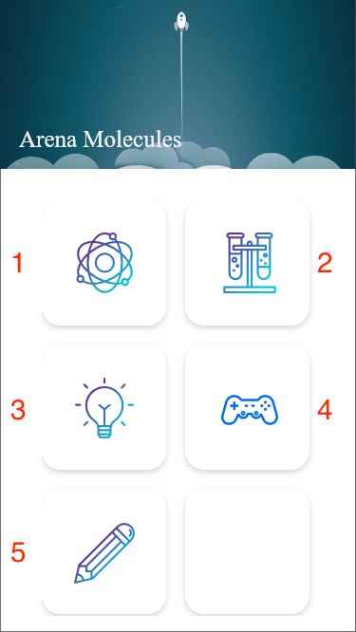

*Danh sách các đối tượng thể hiện chính:*

|  |  |  |  |
| --- | --- | --- | --- |
| **STT** | **Kiểu** | **Ý nghĩa** | **Ghi chú** |
| 1 | CardView | Bảng các nguyên tố hóa học |  |
| 2 | CardView | Danh sách các phương trình hóa học |  |
| 3 | CardView | Thông tin ứng dụng |  |
| 4 | CardView | Trò chơi |  |
| 5 | CardView | Ghi chú |  |

*Danh sách các sự kiện chính:*

|  |  |  |  |
| --- | --- | --- | --- |
| STT | Sự kiện | Xử lý | Ghi chú |
| 1 | Chọn CardView Element | Hiển thị màn hình Bảng các nguyên tố hóa học |  |
| 2 | Chọn CardView Equation | Hiển thị màn hình Danh sách các phương trình hóa học |  |
| 3 | Chọn CardView Info | Hiển thị màn hình Thông tin ứng dụng |  |
| 4 | Chọn CardView Game | Hiển thị màn hình Trò chơi |  |
| 5 | Chọn CardView Notes | Hiển thị màn hình Ghi chú |  |

1. *Màn hình Element*

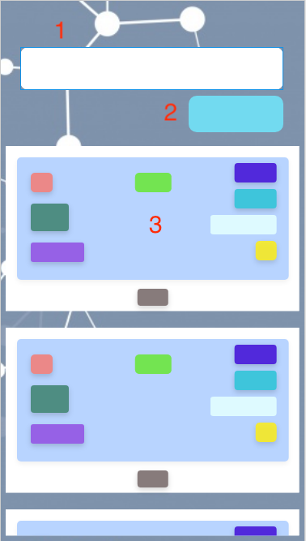

*Danh sách các đối tượng thể hiện chính:*

|  |  |  |  |
| --- | --- | --- | --- |
| STT | Kiểu | Ý nghĩa | Ghi chú |
| 1 | editText | Nhập tên nguyên tố hóa học |  |
| 2 | Button | Tìm kiếm nguyên tố hóa học |  |
| 3 | recylcerView | Hiển thị thông tin của một nguyên tố hóa học |  |

*Danh sách các sự kiện chính:*

|  |  |  |  |
| --- | --- | --- | --- |
| STT | Sự kiện | Xử lý | Ghi chú |
| 1 | Chọn btn_search | Tìm kiếm thông tin của nguyên tố hóa học và hiển thị thông tin lên recyclerView |  |

1. *Màn hình Equation*

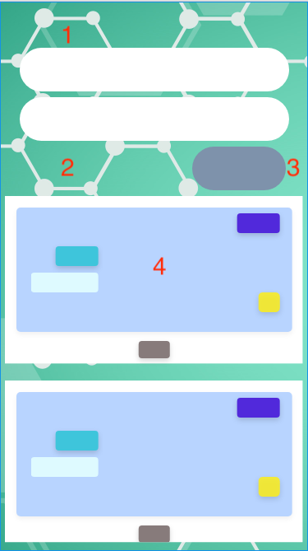

*Danh sách các đối tượng thể hiện chính:*

|  |  |  |  |
| --- | --- | --- | --- |
| STT | Kiểu | Ý nghĩa | Ghi chú |
| 1 | editText | Tên chất tham gia |  |
| 2 | editText | Tên sản phẩm |  |
| 3 | Button | Tìm kiếm phương trình hóa học |  |
| 4 | recyclerView | Hiển thị phương trình hóa học tìm được |  |

*Danh sách các sự kiện chính:*

|  |  |  |  |
| --- | --- | --- | --- |
| STT | Sự kiện | Xử lý | Ghi chú |
| 1 | Chọn btn_searchPT | Tìm kiếm phương trình hóa học được nhập vào ở editText Chất tham gia hay Sản phẩm và hiển thị lên recyclerView |  |

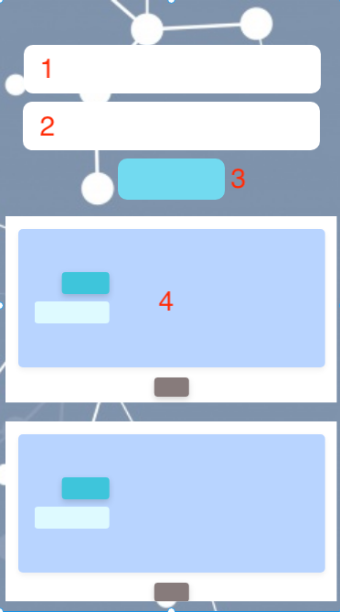*4.Màn hình tạo ghi chú*

*Danh sách các đối tượng thể hiện chính:*

|  |  |  |  |
| --- | --- | --- | --- |
| STT | Kiểu | Ý nghĩa | Ghi chú |
| 1 | EditText | Tiêu đề của ghi chú |  |
| 2 | EditText | Nội dung ghi chú |  |
| 3 | Button | Thêm ghi chú |  |
| 4 | recyclerView | Hiển thị thông tin ghi chú |  |

*Danh sách các sự kiện chính:*

|  |  |  |  |
| --- | --- | --- | --- |
| STT | Sự kiện | Xử lý | Ghi chú |
| 1 | Chọn btn_insertnote | Thêm notes với Tiêu đề và Nội dung đã được nhập ở edit_topicIns và edit_mainIns và hiển thị lên recyclerView |  |

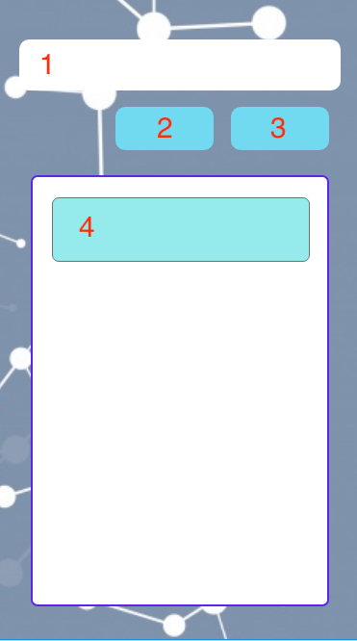*5.Màn hình Edit note*

*Danh sách các đối tượng thể hiện chính:*

|  |  |  |  |
| --- | --- | --- | --- |
| STT | Kiểu | Ý nghĩa | Ghi chú |
| 1 | editText | Chỉnh sửa nội dung ghi chú |  |
| 2 | Button | Xóa ghi chú |  |
| 3 | Button | Xác nhận thay đổi nội dung ghi chú |  |
| 4 | TextView | Hiển thị nội dung ghi chú sẵn có |  |

*Danh sách các sự kiện chính:*

|  |  |  |  |
| --- | --- | --- | --- |
| STT | Sự kiện | Xử lý | Ghi chú |
| 1 | Chọn btn_Delete | Xóa ghi chú và trở lại màn hình Notes |  |
| 2 | Chọn btn_Update | Thay đổi nội dung ghi chú và trở lại màn hình Notes |  |

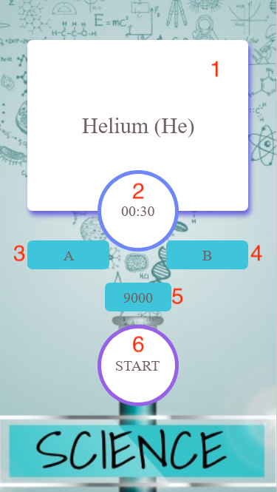*6.Màn hình mini game*

*Danh sách các đối tượng thể hiện chính:*

|  |  |  |  |
| --- | --- | --- | --- |
| STT | Kiểu | Ý nghĩa | Ghi chú |
| 1 | TextView | Hiển thị câu hỏi |  |
| 2 | Button | Đồng hồ đếm ngược cho từng câu hỏi |  |
| 3 | Button | Đáp án A |  |
| 4 | Button | Đáp án B |  |
| 5 | TextView | Hiển thị điểm số |  |
| 6 | Button | Bắt đầu chơi, hoặc dừng lại |  |

*Danh sách các sự kiện chính:*

|  |  |  |  |
| --- | --- | --- | --- |
| STT | Sự kiện | Xử lý | Ghi chú |
| 1 | Chọn btn_anA | Ghi nhận câu trả lời, nếu đúng tăng điểm cho người chơi, nếu sai kết thúc game |  |
| 2 | Chọn btn_anB | Ghi nhận câu trả lời, nếu đúng tăng điểm cho người chơi, nếu sai kết thúc game |  |
| 3 | Chọn btn_start | Bắt đầu/ Bắt đầu lại trò chơi |  |

# **CHƯƠNG III: CÀI ĐẶT VÀ THỬ NGHIỆM**

## **1. Môi trường:**

API 26

SDK 21-26

Android 5.1(min)

## **2. Ngôn ngữ cài đặt:**

Ngôn ngữ Java

## **3. Thử nghiệm:**

Android 7.0, API 26

Android 5.1, API 21

Android 6.0, API 23

## **4. Đánh giá kết quả:**

- Ứng dụng chạy tốt trên.

- Các chức năng đều hoạt động đúng.

- Bảng tuần hoàn đầy đủ thông tin, dễ dàng tìm kiếm được nguyên tố.

- Các phương trình phản ứng hóa học của các nguyên tố có thể tìm được dù chỉ biết chất tham gia hay sản phẩm.

- Chức năng chơi game hoạt động ổn.

- Có thể ghi chú nội dung nhanh chóng, dễ dàng sửa đổi.

# **CHƯƠNG IV: KẾT LUẬN VÀ HƯỚNG MỞ RỘNG**

## **1. Kết luận**

*1.1. Thuận lợi:*

- Nguồn dữ liệu có tính đúng đắn cao.

- Số liệu database đã được kiểm chứng trong thí nghiệm thực hành.

- Có thư viện design hỗ trợ.

- Mã nguồn mở phong phú( Github, Stackoverflow).

*1.2. Khó khăn:*

- Đảm bảo tính ổn định đúng đắn của dữ liệu( dữ liệu mang tính khoa học).

- Thiết kế cơ sở dữ liệu hiệu quả

- Thiết kế UI có tính hiệu quả tiện dụng.

## **2. Hướng mở rộng**

- Tiếp tục hoàn thiện các chức năng.

- Phát triển ứng dụng đa nền tảng (Android, iOS….).

- Sử dụng Firebase để đồng bộ hóa dữ liệu.

- Áp dụng thuật toán cân bằng mọi phương trình hóa học.

- Thêm các chức năng khác như: Tính số lượng mol, Cân bằng phương trình, số oxi hóa…

# **TÀI LIỆU THAM KHẢO**

[**https://stackoverflow.com**](https://stackoverflow.com)

[**https://ai.google**](https://ai.google)

[**https://github.com**](https://github.com)

[**https://developer.android.com**](https://developer.android.com)

**-------------------------------HẾT----------------------------------**